**САНКТ-ПЕТЕРБУРГСКИЙ ГОСУДАРСТВЕННЫЙ УНИВЕРСИТЕТ**

**Факультет прикладной математики-процессов управления**

**Программа бакалавриата**

**“Большие данные и распределенная цифровая платформа”**

**ОТЧЕТ**

**по лабораторной работе №4**

**по дисциплине «Алгоритмы и структуры данных»**

**на тему «Анализ методов заполнения датасета»**

**Студент гр. 23Б15-пу**

**Абрахин Е.Д.**

**Преподаватель**

**Дик А.Г.**

**Санкт-Петербург**

**2025 г.**

Оглавление

1. Цель работы 3
2. Описание задачи (формализация задачи) 3
3. Теоретическая часть 4
4. Основные шаги программы 6
5. Блок схема программы 8
6. Описание программы 11
7. Рекомендации пользователя 13
8. Рекомендации программиста 14
9. Исходный код программы 14
10. Контрольный пример 15
11. Анализ результатов работы алгоритма 18
12. Вывод 32
13. Источники 34

# Цель работы

Исследовать и сравнить эффективность трёх методов восстановления пропущенных значений в табличных данных — Hot-Deck, метод заполнения моды и сплайн-интерполяцию — при различных объемах и уровнях «выбросного» удаления данных. Разработать и использовать программу для генерации синтетических датасетов, случайного удаления значений и восстановления, а также оценить качество восстановления на контрольных наборах.

# Описание задачи (формализация задачи)

1. **Изучение методов восстановления пропусков**

* Ознакомиться с принципами методов Hot-Deck, заполнения модой и сплайн-интерполяции;
* Определить сильные и слабые стороны каждого метода применительно к категориальным и числовым признакам.

1. **Разработка программы**

* Реализовать программу `DatasetFilling.pyw` (генерация билетов, удаление пропусков, три метода восстановления);
* Обеспечить вывод статистики и ошибок по каждому из 10 отображаемых столбцов (`FullName`, `PassportInfo` и т. д.) и суммарную ошибку.

1. **Формирование и предобработка датасетов**

Сгенерировать синтетические таблицы разных размеров:

-малый (~1 000–10 000 строк),

- средний (~20 000–75 000 строк),

- большой (~100 000–250 000 строк);

Для каждого датасета в выбранных столбцах удалить выбросами 3 %, 5 %, 10 %, 20 % и 30 % значений.

1. **Восстановление пропусков и оценка результатов**

* Для каждого сочетания размера и процента удаления запустить все три метода;
* Вычислить относительную ошибку восстановления по каждому столбцу и суммарно;
* Сравнить полученные значения ошибок между методами и между уровнями удаления.

1. **Анализ и выводы**

Оценить влияние объёма данных и глубины удаления на качество каждого из методов по разным столбцам.

# Теоретическая часть

В реальных данных часто встречаются пропущенные значения (missing data). Причины могут быть разными: ошибки сбора, передача и хранение данных, удаление «выбросов» и т. д.

Пропуски усложняют анализ и обучение моделей, поэтому перед основной обработкой их обычно восстанавливают (импутируют) с помощью различных методов.

**Методы иммутации в `DatasetFilling.pyw`**

В приложении реализовано три метода восстановления:

Таблица 1. DatasetFilling.pyw

|  |  |  |
| --- | --- | --- |
| Метод | Идея | Применимость |
| Hot–Deck Imputation | Для каждого пропуска случайно копирует значение из другой непустой записи того же столбца | категориальные и числовые данные |
| Mode Imputation | Заполняет каждый пропуск модой (наиболее частым значением) столбца | лучше для категорий |
| Spline Interpolation | Строит для числовых столбцов кубический сплайн и восстанавливает по гладкой кривой | только для количественных признаков |

**Hot-Deck Imputation**

- Алгоритм

1. Для каждого столбца собрать все непустые значения.
2. Для каждой пропущенной ячейки случайно выбрать одно из непустых значений и подставить его.

**Mode Imputation (Мода)**

- Алгоритм

1. Для каждого столбца найти моду (значение, встречающееся чаще всего).
2. Заполнить все пропуски этим значением.

**Spline Interpolation**

- Идея

Использовать кубический сплайн для числовых признаков: между известными значениями строится гладкая кривая, по которой восстанавливаются пропуски.

- Шаги реализации

1. Кодирование категорий и перевод строчных данных в числовой вид для возможности применения сплайн интерполяции.
2. Применение сплайн интерполяции к обработанному датасету.
3. Обратное декодирование датасета и приведение его к стандартному виду.

**Оценка качества восстановления**

1. Предобработка

Для обоих DataFrame (исходного и восстановленного) все поля кодируются в пространства чисел:

2. Вычисление относительной ошибки

$${\text{relativeError}}_{ij}=\frac{\left|x_{ij}^{\text{orig}}-x_{ij}^{\text{recov}}\right|}{\left|x_{ij}^{\text{orig}}\right|}, x_{ij}^{\text{orig}}≠0$$

Где $x_{ij}^{\text{orig}}$– исходное значение поля, $x_{ij}^{\text{recov}}$– восстановленное методом.

– Берутся все непустые элементы;

– Считается средняя ошибка по каждому техническому полю;

– Технические поля группируются в 10 отображаемых столбцов (`FullName`, `PassportInfo`, …, `PaymentCard`), средняя ошибка в группе выводится в процентах.

– Отдельно выводится суммарная ошибка как сумма ошибок по всем техническим полям.

# Основные шаги программы

Основные шаги программы `DatasetFilling.pyw`

1. Запуск приложения
2. Инициализация интерфейса

– Поле ввода «Записей» + кнопка «Сгенерировать» для создания синтетического датасета.

– Поле ввода «Удалить (%)» + кнопка «Удалить» для внесения пропусков.

– Комбо-бокс «Метод» с тремя вариантами (Hot-Deck, мода, сплайн) + кнопка «Восстановить».

– Кнопки «Загрузить CSV» / «Сохранить CSV» и поле `QPlainTextEdit` для копируемой статистики.

– `QTableView` для отображения DataFrame.

1. Генерация датасета (`generateTickets`)

– При вводе числа N и нажатии «Сгенерировать»:

1. Вызывается `RailwayTicketsGeneration.generateTicketsDf(N)`.
2. Результат сохраняется в `originalDataFrame` и `dataFrame`.
3. Обновляется таблица и статистика.
4. Внесение пропусков (`removeRandomData`)

– По заданному проценту P вычисляется число ячеек к обнулению.

– Генерируется список всех непустых ячеек; для каждой ячейки рассчитывается вероятность удаления (комбинация положения строки и столбца).

– Случайным образом по этим весам выбираются ячейки и обнуляются (`np.nan`).

– Обновление таблицы и пересчёт процента пропусков.

1. Выбор метода восстановления

– Пользователь выбирает в выпадающем списке один из трёх методов:

- Hot-Deck

- Mode (мода)

- Сплайн-интерполяция

1. Восстановление пропусков (`restoreData`)

– В зависимости от выбранного метода вызывается соответствующий обработчик:

1. Hot-Deck (`hotDeckImputation`): замена каждого пропуска случайным непустым значением из того же столбца.
2. Mode Imputation (`modeImputation`): заполнение модой столбца.
3. Spline Interpolation (`splineInterpolation`):

- Кодирование всех полей в числовые признаки (factorize, UNIX- тайм, паспорт → одно число).

- Интерполяция кубическим сплайном по каждому числовому столбцу.

- Обратное декодирование в исходные строки и форматы.

– После восстановления обновляется таблица.

1. Расчёт и вывод ошибки (`calculateRelativeError`)

– Оба DataFrame (оригинал и восстановленный) проходят препроцессинг в числовые векторы.

– Для каждой «технической» колонки вычисляется средняя относительная ошибка.

– Технические колонки группируются по 10 отображаемым полям (`FullName`, `PassportInfo`, …, `PaymentCard`), внутри каждого поля ошибки усредняются.

– Формируется текст со строками

– Выводится в `QPlainTextEdit` под статистикой.

1. Загрузка и сохранение CSV

– «Загрузить CSV» вызывает стандартный диалог, читает файл в `dataFrame` и обновляет таблицу.

– «Сохранить CSV» сохраняет текущее состояние `dataFrame` в указанный файл.

# Блок схема программы

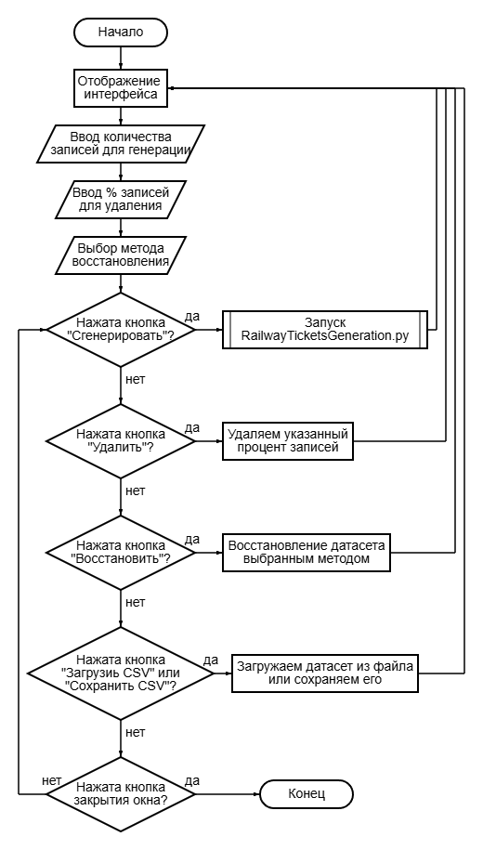

Рис 1. Блок-схема DatasetFilling.pyw

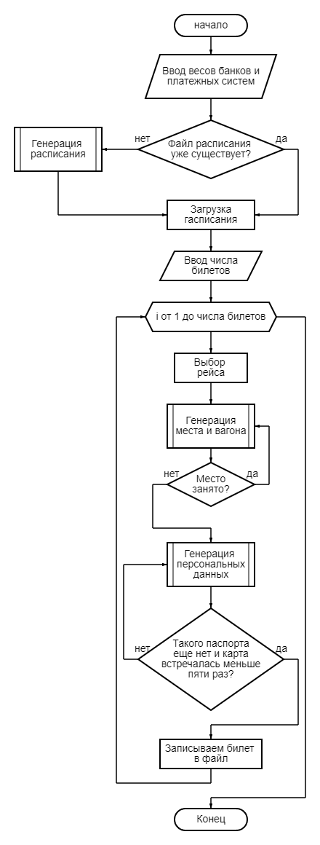

Рис 2. Блок-схема RailwayTicketsGeneration.py

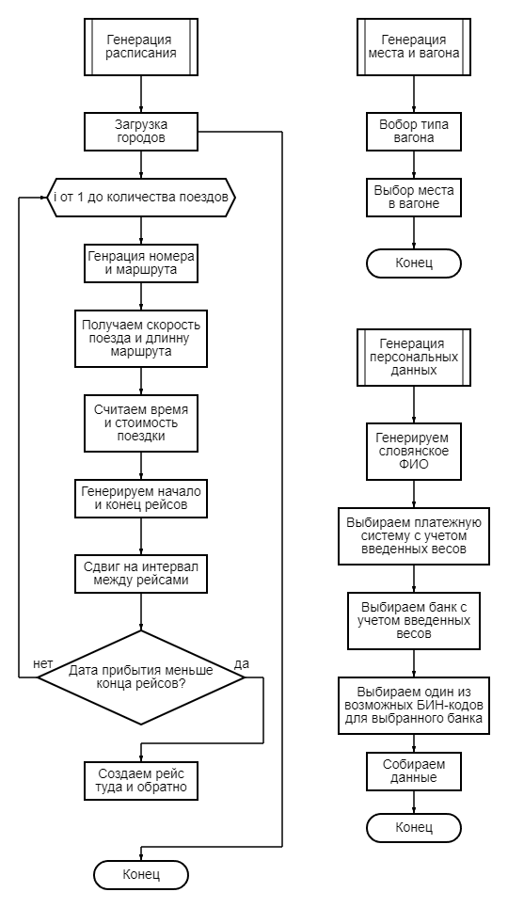

Рис 3. Блок-схема подпрограмм RailwayTicketsGeneration.py

# Описание программы

Программа написана на языке Python 3.12.6 и использует библиотеки pandas [1] и numpy [2] для работы с табличными данными, а также PyQt5 [3] для построения графического интерфейса. В качестве генератора исходного набора билетов применяется модуль RailwayTicketsGeneration. В программе реализован один класс — `DatasetFillingApp`, отвечающий за, отрисовку и настройку GUI (панель управления и таблица данных), генерацию синтетического датасета билетов, случайное удаление значений по выбранному проценту и весам, восстановление пропусков тремя методами (Hot-Deck, мода, сплайн-интерполяция), подсчёт и вывод статистики по отсутствующим значениям и относительной ошибке, загрузку/сохранение данных в CSV.

Таблица 2. DatasetFillingApp

|  |  |  |
| --- | --- | --- |
| **Метод** | **Описание** | **Возвращаемое значение** |
| __init__ | Инициализация окна, атрибутов для хранения данных и вызов initUI() | None |
| initUI | Построение интерфейса: поля ввода, кнопки, комбобокс, таблица, текстовое поле для статистики | None |
| generateTickets | Генерация N записей через RailwayTicketsGeneration.generateTicketsDf, копирование в originalDataFrame и обновление таблицы | None |
| removeRandomData | Удаление указанного % значений: выбор ячеек по весам (row/col), установка NaN, обновление таблицы и статистики | None |
| updateStatistics | Подсчёт общего числа ячеек, пропусков и обновление текста в statsLabel | None |
| restoreData | Запуск выбранного метода восстановления (Hot-Deck, мода или сплайн), обновление таблицы и добавление текста ошибок в статистику | None |
| hotDeckImputation | Замена каждого пропуска на случайное значение из непустых элементов того же столбца | None |
| modeImputation | Заполнение пропусков наиболее частым (модальным) значением столбца | None |
| calculateRelativeError | Вычисление относительной ошибки восстановления: кодирование данных, сравнение с оригиналом, группировка по отображаемым полям | str (текст с ошибками) или None |
| splineInterpolation | Интерполяция кубическим сплайном по всем числовым столбцам: кодирование, interpolate(method='spline'), обратное декодирование | None |
| updateTable | Построение модели QStandardItemModel для QTableView, настройка ширин колонок и обновление статистики | None |
| loadCSV | Загрузка CSV через диалог, чтение в dataFrame, обновление таблицы | None |
| saveCSV | Сохранение текущего dataFrame в CSV-файл через диалог | None |

# Рекомендации пользователя

Программа «Восстановление датасета» позволяет сгенерировать синтетический набор «билетов», искусственно удалить в нём произвольный процент значений и затем восстановить пропуски одним из трёх методов (Hot-Deck, мода, сплайн-интерполяция).

1. Запуск

python DatasetFilling.pyw

1. Генерация данных

- В поле «Записей» укажите желаемое число строк.

- Нажмите «Сгенерировать» — в таблице появятся данные, скопированные в «оригинал».

1. Удаление части значений

- В поле «Удалить (%)» введите процент ячеек, которые нужно обнулить (3, 5, 10, 20 или 30).

- Нажмите «Удалить» — программа случайно вносит `NaN` по заданной доле, учитывая позицию строки и столбца.

- Внизу в поле статистики обновятся: общее число записей и факт % пропусков.

1. Восстановление пропусков

- В выпадающем списке «Метод» выберите один из трёх алгоритмов:

- Хот-Дек — случайные значения из столбца;

- Метод заполнения моды — наиболее частое значение;

- Сплайн-интерполяция — кубический сплайн по числовым признакам.

- Нажмите «Восстановить».

- После этого в статистике появится:

Записей: <N>

Пропусков: <X.XX>%

FullName: <X.XX>%

PassportInfo: <X.XX>%

…

Суммарная ошибка: <X.XX>%

5. Работа с CSV

- «Загрузить CSV» — выбрать файл, подгрузить его в таблицу.

- «Сохранить CSV» — экспорт текущих данных (восстановленных или с пропусками) в файл.

# Рекомендации программиста

1. Требования

- Python ≥ 3.12.0

- Установленные пакеты: `PyQt5`, `pandas`, `numpy`

- Модуль `RailwayTicketsGeneration` доступен в `PYTHONPATH`.

2. Установка зависимостей

pip install PyQt5 pandas numpy

3. Запуск

python DatasetFilling.pyw

4. Особенности

- GUI построен на PyQt5: изменения в данных мгновенно отражаются в `QTableView`.

- Статистика и результаты ошибок выводятся в `QPlainTextEdit` (read- only), что позволяет копировать текст.

- Метод сплайн-интерполяции требует, чтобы все поля могли быть закодированы в числовую форму: убедитесь, что в исходном CSV нет неожиданных форматов дат или строк.

- Ошибки ввода (нечисловой процент удаления, пустые данные) обрабатываются через `QMessageBox.warning`.

5. Тестирование

- Попробуйте разные размеры данных (1 000—250 000 строк) и уровни удаления (3–30 %) для проверки производительности и адекватности методов.

- Для больших наборов учтите, что сплайн-интерполяция может занимать значительное время и потреблять много памяти.

# Исходный код программы

<https://github.com/FasterXaos/Algorithms_and_Data_Structures>

# Контрольный пример

1. Запуск программы и формирование графа

Для запуска программы откройте файл, содержащий код класса DatasetFillingApp. Программа откроет графический интерфейс, где в левой части окна расположены поля для ввода параметров работы и кнопки для генерации датесета, создания пропусков, восстановления, сохранения и загрузки датасета, в правой – область для его отображения (Рис. 4).

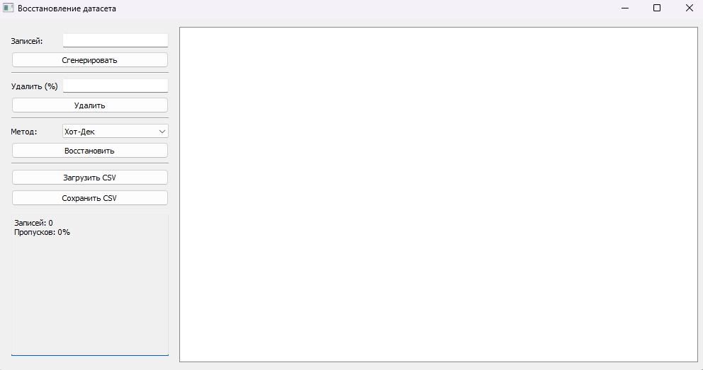

Рис 4. Пример окна программы

1. Генерация данных

После запуска программы можно сгенерировать синтетический датасет. Для этого нужно:

1. В поле «Записей:» ввести количество записей для генерации.
2. Нажать кнопку «Сгенерировать».

После чего, сгенерированный датасет отобразится в таблице, в правой части интерфейса (Рис. 5).

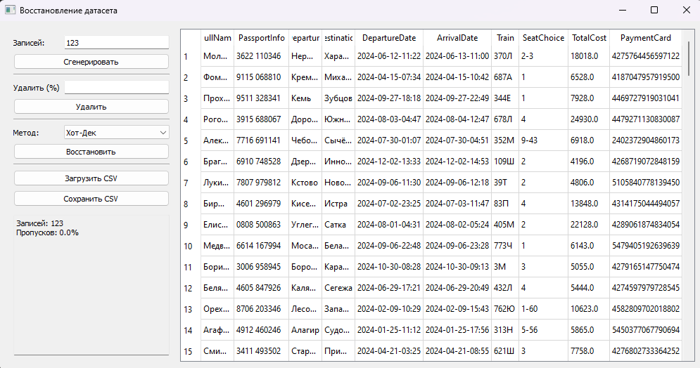

Рис 5. Пример сгенерированного датасета

1. Удаление

Далее в датасете можно удалить определенное количество полей. Для этого:

1. В поле «Удалить (%)» ввести процент полей для удаления.
2. Нажать кнопку «Сгенерировать».

После чего удаленный записи отобразятся в таблице как `nan` (Рис. 6).

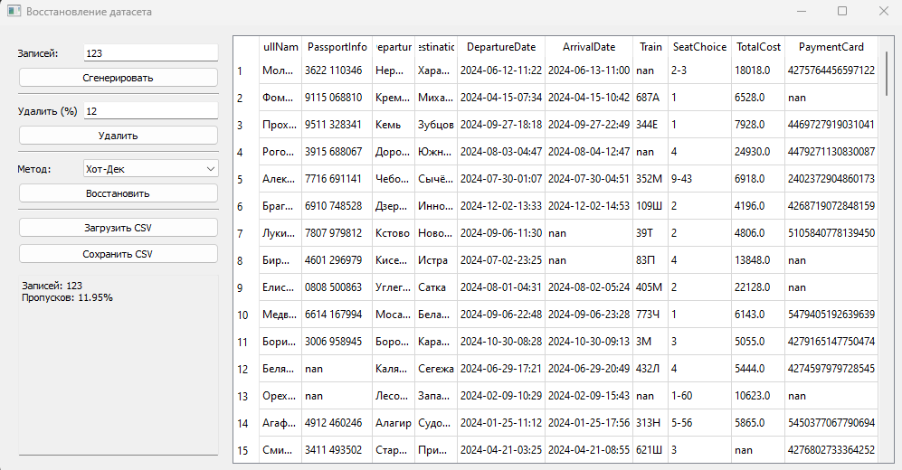

Рис 6. Пример датасета после удаления полей

1. Восстановление датасета и вывод результатов

Датасет с пропусками можно восстановить. Для этого нужно:

1. Выбрать в выпадающем меню «Метод:» один из трех методов восстановления: Хот-Дек, Метод заполнения моды, Сплайн-интерполяция.
2. Нажать кнопку «Восстановить».

После этого в таблице пропущенные значения заполнятся в соответствии с выбранным методом, а под количеством записей и пропусков выведется суммарная ошибка относительно исходного датасета по каждому отдельному столбцу и в сумме по всем (Рис. 7).

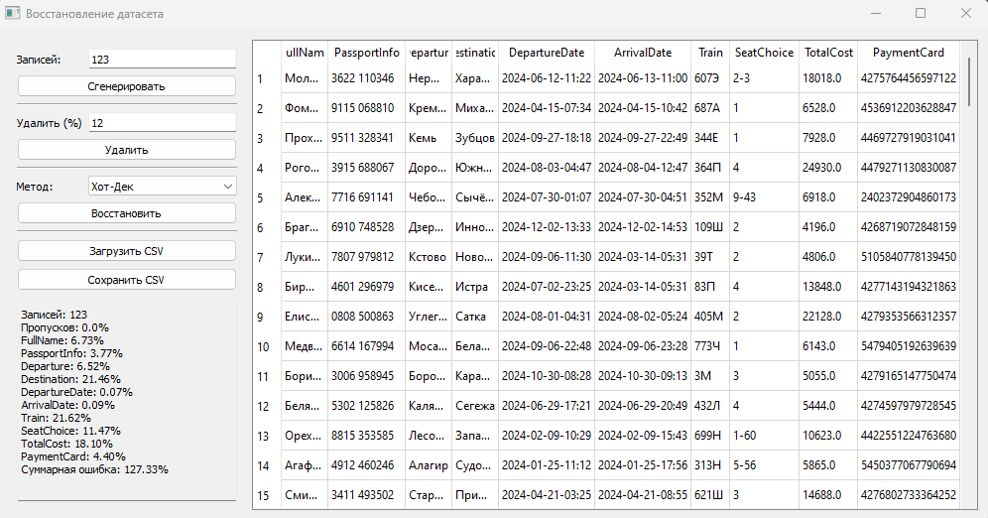

Рис 7. Пример датасета после восстановления

1. Загрузка и сохранение датасета.

В любой момент можно сохранить отображаемый датасет или загрузить новый из файла CSV нажав на кнопки «Загрузить CSV» и «Сохранить CSV». Файл должен иметь следующую структуру для корректной загрузки:

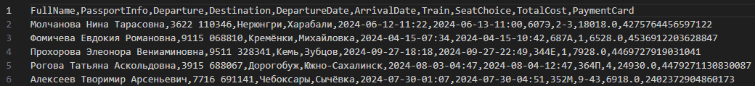

Рис 8. Пример датасета для загрузки

# Анализ результатов работы алгоритма

Для анализа методов восстановления датасета проведены тесты на разных размерах датасета и процентах пропусков, для которых была посчитана суммарная ошибка по каждому столбцу по отдельности и в сумме:

Таблица 3. Тесты восстановления датасетов

|  |  |  |  |  |
| --- | --- | --- | --- | --- |
| Размер датасета | Процент пропусков | Метод восстановления | Ошибка по столбцам | Суммарная ошибка |
| 5000 | 3 | Hot-Deck | FullName: 1.52%  PassportInfo: 3.37%  Departure: 3.82%  Destination: 14.64%  DepartureDate: 0.02%  ArrivalDate: 0.02%  Train: 18.02%  SeatChoice: 2.78%  TotalCost: 2.40%  PaymentCard: 1.31% | 68.70% |
| 5000 | 3 | Mode | FullName: 2.64%  PassportInfo: 1.97%  Departure: 3.35%  Destination: 8.29%  DepartureDate: 0.02%  ArrivalDate: 0.02%  Train: 5.51%  SeatChoice: 0.98%  TotalCost: 1.68%  PaymentCard: 1.98% | 32.93% |
| 5000 | 3 | Spline | FullName: 1.29%  PassportInfo: 6.12%  Departure: 10.93%  Destination: 5.76%  DepartureDate: 11.34%  ArrivalDate: 13.87%  Train: 12.47%  SeatChoice: 8.49%  TotalCost: 3.12%  PaymentCard: 1.56% | 95.90% |
| 5000 | 5 | Hot-Deck | FullName: 2.71%  PassportInfo: 6.13%  Departure: 13.46%  Destination: 15.88%  DepartureDate: 0.03%  ArrivalDate: 0.03%  Train: 15.60%  SeatChoice: 6.13%  TotalCost: 4.83%  PaymentCard: 2.01% | 88.55% |
| 5000 | 5 | Mode | FullName: 3.53%  PassportInfo: 3.62%  Departure: 4.99%  Destination: 38.60%  DepartureDate: 0.04%  ArrivalDate: 0.03%  Train: 4.51%  SeatChoice: 1.62%  TotalCost: 3.25%  PaymentCard: 3.29% | 69.61% |
| 5000 | 5 | Spline | FullName: 1.86%  PassportInfo: 7.07%  Departure: 19.66%  Destination: 25.17%  DepartureDate: 22.27%  ArrivalDate: 21.64%  Train: 13.40%  SeatChoice: 7.22%  TotalCost: 4.90%  PaymentCard: 2.19% | 145.99% |
| 5000 | 10 | Hot-Deck | FullName: 4.71%  PassportInfo: 12.70%  Departure: 18.87%  Destination: 34.47%  DepartureDate: 0.06%  ArrivalDate: 0.06%  Train: 33.64%  SeatChoice: 14.08%  TotalCost: 9.24%  PaymentCard: 3.98% | 179.53% |
| 5000 | 10 | Mode | FullName: 9.40%  PassportInfo: 7.07%  Departure: 13.49%  Destination: 13.23%  DepartureDate: 0.06%  ArrivalDate: 0.06%  Train: 15.36%  SeatChoice: 3.57%  TotalCost: 6.35%  PaymentCard: 6.69% | 94.21% |
| 5000 | 10 | Spline | FullName: 3.65%  PassportInfo: 13.44%  Departure: 35.92%  Destination: 34.22%  DepartureDate: 38.90%  ArrivalDate: 47.48%  Train: 45.04%  SeatChoice: 15.92%  TotalCost: 10.04%  PaymentCard: 4.64% | 310.22% |
| 5000 | 20 | Hot-Deck | FullName: 9.55%  PassportInfo: 22.65%  Departure: 124.04%  Destination: 64.95%  DepartureDate: 0.12%  ArrivalDate: 0.14%  Train: 56.17%  SeatChoice: 27.71%  TotalCost: 17.80%  PaymentCard: 7.41% |  |
| 5000 | 20 | Mode | FullName: 17.32%  PassportInfo: 13.14%  Departure: 28.48%  Destination: 43.05%  DepartureDate: 0.11%  ArrivalDate: 0.12%  Train: 28.74%  SeatChoice: 7.14%  TotalCost: 9.41%  PaymentCard: 12.70% | 196.10% |
| 5000 | 20 | Spline | FullName: 7.50%  PassportInfo: 29.63%  Departure: 68.25%  Destination: 68.96%  DepartureDate: 83.06%  ArrivalDate: 93.34%  Train: 89.27%  SeatChoice: 39.21%  TotalCost: 19.97%  PaymentCard: 8.73% | 636.39% |
| 5000 | 30 | Hot-Deck | FullName: 14.37%  PassportInfo: 38.37%  Departure: 97.19%  Destination: 82.73%  DepartureDate: 0.18%  ArrivalDate: 0.20%  Train: 114.36%  SeatChoice: 41.80%  TotalCost: 25.05%  PaymentCard: 11.54% | 581.94% |
| 5000 | 30 | Mode | FullName: 28.20%  PassportInfo: 19.75%  Departure: 41.83%  Destination: 54.54%  DepartureDate: 0.26%  ArrivalDate: 0.17%  Train: 148.48%  SeatChoice: 10.58%  TotalCost: 13.90%  PaymentCard: 18.30% | 495.05% |
| 5000 | 30 | Spline | FullName: 12.03%  PassportInfo: 49.96%  Departure: 100.49%  Destination: 139.60%  DepartureDate: 127.55%  ArrivalDate: 139.44%  Train: 123.59%  SeatChoice: 55.95%  TotalCost: 32.27%  PaymentCard: 14.63% | 975.03% |
| 50000 | 3 | Hot-Deck | FullName: 1.47%  PassportInfo: 4.36%  Departure: 7.64%  Destination: 8.45%  DepartureDate: 0.02%  ArrivalDate: 0.02%  Train: 11.19%  SeatChoice: 3.96%  TotalCost: 2.65%  PaymentCard: 1.19% | 56.09% |
| 50000 | 3 | Mode | FullName: 2.85%  PassportInfo: 1.94%  Departure: 4.48%  Destination: 14.88%  DepartureDate: 0.02%  ArrivalDate: 0.02%  Train: 11.51%  SeatChoice: 1.19%  TotalCost: 1.52%  PaymentCard: 2.05% | 53.17% |
| 50000 | 3 | Spline | FullName: 1.01%  PassportInfo: 4.43%  Departure: 10.60%  Destination: 6.27%  DepartureDate: 12.39%  ArrivalDate: 13.92%  Train: 10.78%  SeatChoice: 6.01%  TotalCost: 2.94%  PaymentCard: 1.30% | 86.44% |
| 50000 | 5 | Hot-Deck | FullName: 2.35%  PassportInfo: 7.03%  Departure: 15.72%  Destination: 16.59%  DepartureDate: 0.03%  ArrivalDate: 0.03%  Train: 17.01%  SeatChoice: 6.69%  TotalCost: 4.46%  PaymentCard: 2.10% | 95.69% |
| 50000 | 5 | Mode | FullName: 4.32%  PassportInfo: 3.25%  Departure: 6.90%  Destination: 31.04%  DepartureDate: 0.04%  ArrivalDate: 0.04%  Train: 22.96%  SeatChoice: 2.10%  TotalCost: 2.57%  PaymentCard: 3.21% | 101.48% |
| 50000 | 5 | Spline | FullName: 1.68%  PassportInfo: 7.16%  Departure: 23.49%  Destination: 18.38%  DepartureDate: 20.71%  ArrivalDate: 23.46%  Train: 17.24%  SeatChoice: 10.10%  TotalCost: 5.02%  PaymentCard: 2.19% | 156.77% |
| 50000 | 10 | Hot-Deck | FullName: 4.82%  PassportInfo: 14.29%  Departure: 25.78%  Destination: 31.21%  DepartureDate: 0.06%  ArrivalDate: 0.07%  Train: 37.38%  SeatChoice: 13.77%  TotalCost: 8.77%  PaymentCard: 3.87% | 191.16% |
| 50000 | 10 | Mode | FullName: 9.15%  PassportInfo: 6.51%  Departure: 20.41%  Destination: 17.54%  DepartureDate: 0.09%  ArrivalDate: 0.06%  Train: 31.62%  SeatChoice: 4.05%  TotalCost: 5.05%  PaymentCard: 6.50% | 136.64% |
| 50000 | 10 | Spline | FullName: 3.52%  PassportInfo: 14.68%  Departure: 30.98%  Destination: 35.59%  DepartureDate: 41.89%  ArrivalDate: 45.55%  Train: 39.53%  SeatChoice: 20.19%  TotalCost: 10.05%  PaymentCard: 4.51% | 306.21% |
| 50000 | 20 | Hot-Deck | FullName: 9.41%  PassportInfo: 28.48%  Departure: 65.64%  Destination: 108.62%  DepartureDate: 0.12%  ArrivalDate: 0.13%  Train: 72.39%  SeatChoice: 27.42%  TotalCost: 17.35%  PaymentCard: 7.67% | 437.04% |
| 50000 | 20 | Mode | FullName: 18.09%  PassportInfo: 13.20%  Departure: 22.97%  Destination: 40.91%  DepartureDate: 0.14%  ArrivalDate: 0.13%  Train: 60.80%  SeatChoice: 7.98%  TotalCost: 9.95%  PaymentCard: 12.76% | 255.70% |
| 50000 | 20 | Spline | FullName: 7.18%  PassportInfo: 30.84%  Departure: 73.83%  Destination: 73.92%  DepartureDate: 84.12%  ArrivalDate: 90.85%  Train: 83.50%  SeatChoice: 38.03%  TotalCost: 20.63%  PaymentCard: 8.92% | 633.36% |
| 50000 | 30 | Hot-Deck | FullName: 14.59%  PassportInfo: 42.87%  Departure: 150.99%  Destination: 103.82%  DepartureDate: 0.18%  ArrivalDate: 0.19%  Train: 104.03%  SeatChoice: 42.83%  TotalCost: 25.80%  PaymentCard: 11.22% | 643.37% |
| 50000 | 30 | Mode | FullName: 27.07%  PassportInfo: 20.08%  Departure: 53.08%  Destination: 57.06%  DepartureDate: 0.14%  ArrivalDate: 0.21%  Train: 79.87%  SeatChoice: 12.10%  TotalCost: 14.89%  PaymentCard: 18.94% | 375.41% |
| 50000 | 30 | Spline | FullName: 11.34%  PassportInfo: 44.99%  Departure: 105.74%  Destination: 99.76%  DepartureDate: 126.93%  ArrivalDate: 136.45%  Train: 109.97%  SeatChoice: 59.12%  TotalCost: 31.35%  PaymentCard: 14.06% | 908.80% |
| 150000 | 3 | Hot-Deck | FullName: 1.43%  PassportInfo: 3.99%  Departure: 13.70%  Destination: 9.40%  DepartureDate: 0.02%  ArrivalDate: 0.02%  Train: 9.10%  SeatChoice: 4.05%  TotalCost: 2.74%  PaymentCard: 1.19% | 58.78% |
| 150000 | 3 | Mode | FullName: 2.69%  PassportInfo: 1.92%  Departure: 5.59%  Destination: 3.51%  DepartureDate: 0.02%  ArrivalDate: 0.01%  Train: 5.74%  SeatChoice: 1.02%  TotalCost: 1.51%  PaymentCard: 1.98% | 30.76% |
| 150000 | 3 | Spline | FullName: 1.06%  PassportInfo: 4.05%  Departure: 11.31%  Destination: 10.83%  DepartureDate: 12.49%  ArrivalDate: 13.70%  Train: 15.50%  SeatChoice: 5.64%  TotalCost: 2.98%  PaymentCard: 1.35% | 100.05% |
| 150000 | 5 | Hot-Deck | FullName: 2.38%  PassportInfo: 6.75%  Departure: 13.37%  Destination: 42.45%  DepartureDate: 0.03%  ArrivalDate: 0.03%  Train: 18.26%  SeatChoice: 6.75%  TotalCost: 4.45%  PaymentCard: 2.03% | 121.52% |
| 150000 | 5 | Mode | FullName: 4.54%  PassportInfo: 3.23%  Departure: 6.18%  Destination: 68.65%  DepartureDate: 0.02%  ArrivalDate: 0.03%  Train: 8.80%  SeatChoice: 1.64%  TotalCost: 2.51%  PaymentCard: 3.27% | 109.30% |
| 150000 | 5 | Spline | FullName: 1.71%  PassportInfo: 7.12%  Departure: 16.30%  Destination: 20.78%  DepartureDate: 21.15%  ArrivalDate: 22.88%  Train: 20.67%  SeatChoice: 9.57%  TotalCost: 5.22%  PaymentCard: 2.22% | 157.87% |
| 150000 | 10 | Hot-Deck | FullName: 4.70%  PassportInfo: 13.31%  Departure: 30.63%  Destination: 46.36%  DepartureDate: 0.06%  ArrivalDate: 0.07%  Train: 36.42%  SeatChoice: 13.55%  TotalCost: 8.90%  PaymentCard: 3.90% | 207.88% |
| 150000 | 10 | Mode | FullName: 8.92%  PassportInfo: 6.47%  Departure: 9.10%  Destination: 16.94%  DepartureDate: 0.05%  ArrivalDate: 0.05%  Train: 14.60%  SeatChoice: 3.29%  TotalCost: 5.07%  PaymentCard: 6.50% | 88.88% |
| 150000 | 10 | Spline | FullName: 3.51%  PassportInfo: 13.97%  Departure: 30.88%  Destination: 42.46%  DepartureDate: 41.62%  ArrivalDate: 45.71%  Train: 48.25%  SeatChoice: 19.23%  TotalCost: 10.38%  PaymentCard: 4.49% | 327.98% |
| 150000 | 20 | Hot-Deck | FullName: 9.72%  PassportInfo: 27.10%  Departure: 64.86%  Destination: 65.44%  DepartureDate: 0.12%  ArrivalDate: 0.13%  Train: 82.34%  SeatChoice: 28.31%  TotalCost: 17.21%  PaymentCard: 7.66% | 413.55% |
| 150000 | 20 | Mode | FullName: 18.04%  PassportInfo: 13.21%  Departure: 29.34%  Destination: 37.87%  DepartureDate: 0.15%  ArrivalDate: 0.10%  Train: 24.75%  SeatChoice: 6.50%  TotalCost: 10.02%  PaymentCard: 12.74% | 183.96% |
| 150000 | 20 | Spline | FullName: 7.24%  PassportInfo: 29.72%  Departure: 61.21%  Destination: 64.91%  DepartureDate: 83.48%  ArrivalDate: 91.70%  Train: 86.21%  SeatChoice: 38.98%  TotalCost: 20.81%  PaymentCard: 8.99% | 618.47% |
| 150000 | 30 | Hot-Deck | FullName: 14.97%  PassportInfo: 42.05%  Departure: 81.62%  Destination: 117.42%  DepartureDate: 0.18%  ArrivalDate: 0.20%  Train: 113.64%  SeatChoice: 42.73%  TotalCost: 25.90%  PaymentCard: 11.33% | 606.40% |
| 150000 | 30 | Mode | FullName: 27.08%  PassportInfo: 20.19%  Departure: 35.33%  Destination: 59.63%  DepartureDate: 0.22%  ArrivalDate: 0.15%  Train: 52.23%  SeatChoice: 12.01%  TotalCost: 14.83%  PaymentCard: 18.81% | 304.72% |
| 150000 | 30 | Spline | FullName: 11.16%  PassportInfo: 46.85%  Departure: 96.51%  Destination: 115.98%  DepartureDate: 127.48%  ArrivalDate: 138.02%  Train: 130.75%  SeatChoice: 59.60%  TotalCost: 31.97%  PaymentCard: 13.96% | 962.63% |

Таблица 4. Средняя ошибка по методам

|  |  |  |  |
| --- | --- | --- | --- |
| Размер датасета | Hot-Deck | Mode | Spline |
| 5000 | 229.68 | 177.58 | 432.71 |
| 50000 | 284.67 | 184.48 | 295.70 |
| 150000 | 281.63 | 143.52 | 433.40 |

Как видно из тестов, Mode дает наименьшую среднюю ошибку из всех методов, Hot-Deck показывает более высокие значения, а Spline дает куда более высокую ошибку, чем остальные методы. Зависимость от размера выборки здесь практически отсутствует: ключевую роль играет не столько объём данных, сколько характер заполнения пропусков.

Таблица 5. Средняя ошибка по проценту пропусков

|  |  |  |  |
| --- | --- | --- | --- |
| Процент пропусков | Hot-Deck | Mode | Spline |
| 3 | 61.19 | 38.95 | 94.13 |
| 5 | 101.92 | 93.46 | 153.54 |
| 10 | 192.86 | 106.58 | 314.80 |
| 20 | 425.30 | 211.92 | 629.41 |
| 30 | 610.57 | 391.73 | 948.82 |

При рассмотрении средней ошибки по проценту выбросов видно, что соотношения ошибки по методам сохраняются так же, как и в прошлом рассмотрении, но при этом ошибка очевидно зависит линейно от процента выбросов, что закономерно следует из формулы ее расчета.

Таблица 6. Поведение ошибки на разных полях датасета

|  |  |  |  |
| --- | --- | --- | --- |
| Столбец | Hot-Deck | Mode | Spline |
| FullName | (~1–15 %), растёт с пропусками. | (~2–27 %), сильнее ухудшается с ростом процента выбрасов. | (~2–15 %), также растет с пропусками. |
| PassportInfo | (~3→43 %), при росте пропусков, увеличивается сильнее на больших датасетах | (2→20 %), растет с числом пропусков не зависимо от количества записей. | (30–50 %), растет с числом пропусков не зависимо от количества записей. |
| Departure | При малых пропусках (3–19 %), но доходит до 100–150 % при 20–30 %. Ведет себя крайне нестабильно. | (3–68 %), умереннее, но еще более нестабильно с частыми выбросами независимо от пропусков. | (~5–150 %), быстрый, но стабильный рост в зависимости от числа пропусков. |
| Destination |
| DepartureDate | (0.02–0.20 %), растет с количеством пропусков. | Как у Hot-Deck, но чуть больше (0.02–0.26 %). | (10–140 %), куда большая ошибка, растущая с пропусками |
| ArrivalDate |
| Train | (9 –113 %), сильно растет с пропусками. | (5–79 %), меньшая ошибка с ростом пропусков, но возможными выбросами, как 148% | (10–130 %), сильно растет с пропусками. |
| SeatChoice | (2.8–42.8 %), умеренный рост с ростом пропусков. | (0.98–12.1 %), более медленный с ростом пропусков. | |  | | --- | |  |   (6–59.6 %), наибольший рост с ростом пропусков. |
| TotalCost | От 2.4 % до 32.3 %; линейный рост в зависимости от пропусков. | Лучшее значение. От 1.5 % до 14.9 % с ростом пропусков. | Растет от 2.9 % до 32.3 % с ростом пропусков. |
| PaymentCard | (~2–11 %), растет от количества пропусков. | (~2–19 %), растет от количества пропусков. | (~2–14 %), растет от количества пропусков. |

**FullName**

Hot-Deck подставляет случайное имя из оставшихся непустых, поэтому при небольших пропусках ошибка растёт умеренно (≈1–15 %), но с увеличением доли NaN накапливаются случайные замены. Mode всегда возвращает одно и то же наиболее частое имя, что сглаживает разброс, но при >20 % пропусков приводит к сильному смещению распределения (ошибка до ≈27 %). Spline фактически интерполирует «код» имени как число, затем округляет и переводит обратно в метки; при малых пробелах это даёт точный результат, но с ростом пропусков порядок кодов и округления порождают неточности до ≈15 %.

**PassportInfo**

Hot-Deck берёт случайные серии и номера из непустых, что при крупных пропусках (20–30 %) сильно разбалансирует сочетания («серия» + «номер») и приведёт к росту ошибки до ≈43 %. Mode стабильно подставляет самую частую комбинацию, поэтому ошибка плавно увеличивается от ≈2 % до ≈20 % без больших выбросов. Spline интерполирует числовой код паспорта, но при больших пробелах экстраполяция создаёт несуществующие или усреднённые коды, что повышает ошибку до 30–50 %.

**Departure**

Hot-Deck на малых пропусках сохраняет распределение кодов станций (≈3–19 %), но при 20–30 % NaN все больше нарушает логику маршрутов и даёт резкий всплеск ошибки до 100–150 %. Mode возвращает самую частую станцию, что ограничивает разброс и удерживает ошибку в диапазоне 3–68 %, хотя и без учёта реальной последовательности. Spline интерполирует порядковые коды станций, а последующее округление может генерировать «несуществующие» индексы, что даёт стабильный, но быстрый рост ошибки (до ≈140 %).

**Destination**

Поведение аналогично Departure: Hot-Deck случайным образом берёт станции, что при больших пропусках нарушает реальную географию и даёт до ≈83 % ошибки; Mode возвращает наиболее частую станцию, ограничивая разброс (8–57 %); Spline из-за округления интерполированных кодов создаёт новые, «неправильные» станции, и ошибка растёт от ≈5 % до ≈140 %.

**DepartureDate**

Hot-Deck случайно выбирает существующую дату-время, поэтому ошибка остаётся микроскопической (0.02–0.20 %). Mode подставляет одно и то же значение, что при малых пропусках даёт близкие к Hot-Deck погрешности (до 0.26 %), но без рандома. Spline интерполирует timestamp как число, и при длинных пробелах экстраполяция «затягивает» интервалы (смена дней, месяцев), отчего ошибка нарастает вплоть до >100 %.

**ArrivalDate**

Аналогично DepartureDate: Hot-Deck и Mode дают минимальную ошибку (≈0.02–0.26 %) за счёт выбора из существующих временных меток или использования одной «моды», а Spline из-за числовой интерполяции timestamps создаёт большие погрешности (до ≈139 %).

**Train**

Hot-Deck случайно вставляет существующие комбинации номера и буквы, что при росте NaN (20–30 %) приводит к росту ошибки до ≈148 %. Mode возвращает самый частый состав даже при большом количестве пропусков, ограничивая ошибку 5–79 %. Spline разносит числовые коды номера и буквы по «гладкой» кривой, но округления и экстраполяция порождают некорректные составы, что приводит к ошибке до ≈130 %.

**SeatChoice**

Hot-Deck берёт случайный «вагон-место» из оставшихся, поэтому ошибка растёт умеренно (2.8–42.8 %), поскольку пространство значений невелико. Mode всегда подставляет одно и то же место (моду), за счёт чего ошибка минимальна (0.98–12.1 %). Spline интерполирует числовые пары (вагон/сиденье), и при пропусках формирует «несуществующие» комбинации, отчего ошибка может достигать 60 %.

**TotalCost**

Hot-Deck рандомно назначает стоимость из имеющихся, что даёт линейный рост ошибки с 2.4 % до 32.3 %. Mode постоянно возвращает одно значение цены, благодаря чему ошибка остаётся наименьшей в диапазоне 1.5–14.9 %. Spline интерполирует числовые значения стоимости, что при больших пропусках создаёт средние или экстраполированные цены — ошибка растёт от 2.9 % до 32.3 %.

**PaymentCard**

Hot-Deck случайным образом берёт код карты из непустых, что поддерживает ошибку в пределах ≈2–11 % из-за ограниченного числа карт и их номеров. Mode заполняет все NaN наиболее частым кодом, что при разнообразии карт даёт ошибку до ≈19 %. Spline интерполирует числовые коды карт «гладко», но округления и экстраполяция приводят к неточностям до ≈14 %.

**Сравнение методов восстановления**

Hot-Deck — самый простой и лёгкий в реализации метод: пропуски заполняются случайным образом из уже имеющихся значений столбца, без какой-либо предварительной обработки и значительных вычислительных затрат. Из-за элементарности подхода и рандомизации он демонстрирует умеренные, но заметные ошибки — в среднем выше, чем у методов, опирающихся на статистику данных.

Mode показывает наилучшие результаты по суммарной ошибке благодаря подстановке наиболее частого значения каждого признака. Это минимизирует вероятность «экзотических» замен и стабилизирует восстановление даже при высоком уровне пропусков. Как и Hot-Deck, метод заполнения модой не требует перекодировки данных и выполняется очень быстро, однако более стабильный за счёт использования доминирующей категории.

Spline-интерполяция даёт наихудшие результаты по нескольким причинам. Во-первых, этот метод требует, чтобы все признаки были представлены в виде упорядоченных числовых рядов, из-за чего приходится искусственно кодировать категориальные и строковые поля (имена, станции, вагоны и т. д.), что уже на этапе подготовки вносит погрешности. Во-вторых, интерполяция проводится строго «по столбцам», игнорируя связь между различными признаками в одной записи; в нашей задаче вся информация для адекватного восстановления пропусков содержится в контексте строки, а не в статистике соседних точек ряда. В-третьих, при больших «разрывах» spline-экстраполяция легко генерирует нереалистичные значения (например, отрицательные номера вагонов или сидений), чего никогда не происходит при случайном выборе (Hot-Deck) или подстановке моды.

**Почему ошибки получились такими большими**

В нашем датасете каждая строка описывает отдельный билет, причём вся логика заполнения пропусков базируется именно на комбинации полей в рамках одной записи (станции, даты, класс поезда, стоимость и т. п.). Информация о сезонности поезда, времени в пути, тарифах, распределении мест и особенностях платёжных карт позволяет сделать более точные предсказания, опираясь на всю строку целиком. Тем не менее все три рассмотренных метода действуют исключительно «колонками», не учитывая взаимозависимость признаков в одной записи. В результате даже при большом объёме данных и при локальном сходстве соседних точек они не могут восстановить взаимосвязи, содержащиеся в столбцах, что и обуславливает высокие относительные ошибки.

# Вывод

В ходе работы были исследованы и сравнены три метода восстановления пропущенных значений в табличных данных — Hot-Deck, метод заполнения модой и сплайн-интерполяция — на синтетических датасетах разного размера и с различной долей «выбросного» удаления (3 %, 5 %, 10 %, 20 %, 30 %). Для этого была разработана GUI-утилита, которая позволила автоматически генерировать данные о билетах, удалять случайные значения по заданному проценту, восстанавливать пропуски тремя способами и оценивать относительную ошибку по каждому из десяти основных полей и в целом по всему датафрейму.

**Сравнительная эффективность методов**

- Mode продемонстрировал наименьшую суммарную ошибку во всех экспериментах: он стабильно заполняет пропуски наиболее вероятными значениями, не искажая свойства распределения сильными выбросами.

- Hot-Deck — простой и мало вычислительно затратный метод — дает среднюю по погрешность, обусловленную рандомизацией: при низких уровнях пропусков он близок к Mode, но с ростом доли NaN теряет согласованность и непротиворечивость элементов.

- Spline показал хорошие результаты лишь на определенных данных, однако из-за необходимости кодировать категориальные признаки и экстраполировать большие пробелы он генерирует нереалистичные значения и терпит существенные потери точности при 20–30 % удалений.

**Влияние объёма датасета**

Увеличение числа строк (от 5 000 до 150 000) практически не изменяло эффективность всех методов, их средняя ошибка не имела прямой зависимости от объема записей.

**Зависимость от уровня удаления**

Относительная ошибка любого метода росла линейно с процентом удалённых значений, что соответствует формуле расчёта ошибки. При этом Mode на всех уровнях сохранял значительный отрыв в точности от Hot-Deck и особенно от Spline.

**Поведение по отдельным полям**

Проанализированы как категориальные (FullName, PassportInfo, Departure, Destination, Train, SeatChoice, PaymentCard), так и числовые/временные признаки (DepartureDate, ArrivalDate, TotalCost). Выяснилось, что:

- Методы, основанные на «колоночном» заполнении, не учитывают связей между полями в одной записи, что приводит к высоким ошибкам на сложных категориальных признаках (станции, вагоны).

- Чисто числовые поля (цена, даты) восстанавливаются точнее, однако Spline-интерполяция на данных с большими пропусками порождает артефакты.

# Источники

1. NumPy documentation // numpy.org URL: https://numpy.org/doc/stable/ (дата обращения: 04.03.2025).
2. PyQt5 Reference Guide // www.riverbankcomputing.com URL: https://www.riverbankcomputing.com/static/Docs/PyQt5/ (дата обращения: 04.03.2025).
3. pandas - Python Data Analysis Library // pandas.pydata.org URL: https://pandas.pydata.org/ (дата обращения: 25.04.2025).